Лабораторная работа 1 3
Этот проект упражнений Matplotlib помогает разработчикам Python изучать и практиковать визуализацию данных с помощью Matplotlib, решая несколько вопросов и проблем.
Matplotlib — это библиотека для построения 2D-графиков Python, которая создает высококачественные диаграммы и рисунки, помогая нам визуализировать обширные данные для лучшего понимания. Pandas - удобный и полезный инструмент структуры данных для анализа больших и сложных данных.
В этом упражнении мы используем Pandas и Matplotlib для визуализации данных о продажах компании.
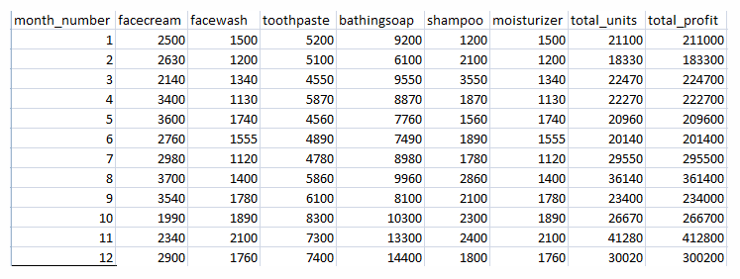
Используйте для этого упражнения следующий CSV-файл. Прочтите этот файл с помощью Pandas или NumPy или с помощью встроенной функции matplotlib.
Набор данных
company_sales_data
Что входит в это упражнение Matplotlib?
Это упражнение состоит из десяти вопросов. Решение предоставляется для каждой проблемы. Каждый вопрос включает определенную тему Matplotlib, которую вам необходимо изучить. Когда вы ответите на каждый вопрос, вы познакомитесь с визуализацией данных с помощью matplotlib.
Упражнение 1. Прочтите общую прибыль за все месяцы и покажите ее в виде линейного графика.
Данные об общей прибыли предоставлены за каждый месяц. Созданный линейный график должен включать следующие свойства:
- X label name = Номер месяца
- Y label name = Общая прибыль
График линейного графика должен выглядеть следующим образом.
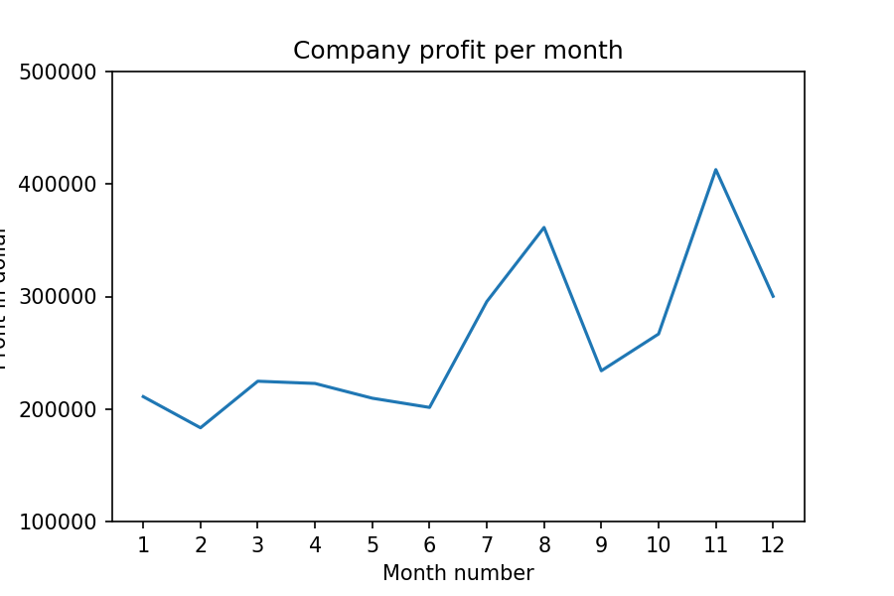

Упражнение 2: получите общую прибыль за все месяцы и покажите линейный график со следующими свойствами стиля
Созданный линейный график должен включать следующие свойства стиля:
- Стиль линии пунктирный, а цвет линии должен быть красным
- Показать легенду в правом нижнем углу.
- X label name = Номер месяца
- Y label name = Количество проданных единиц
- Добавить в круг маркер.
- Цвет маркера линии как прочитано
- Ширина линии должна быть 3
График линейного графика должен выглядеть следующим образом.
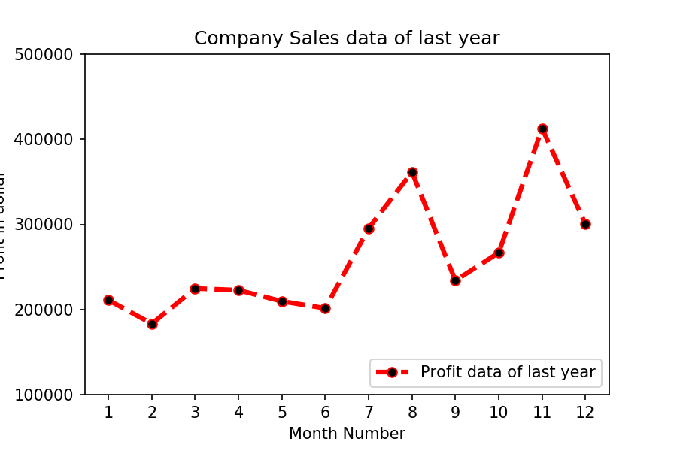

Упражнение 3. Прочтите все данные о продажах продуктов и покажите их на многострочном графике.
Отобразите количество единиц, проданных в месяц для каждого продукта, с помощью многострочных графиков. (т.е. отдельный график для каждого продукта).
График должен выглядеть так.
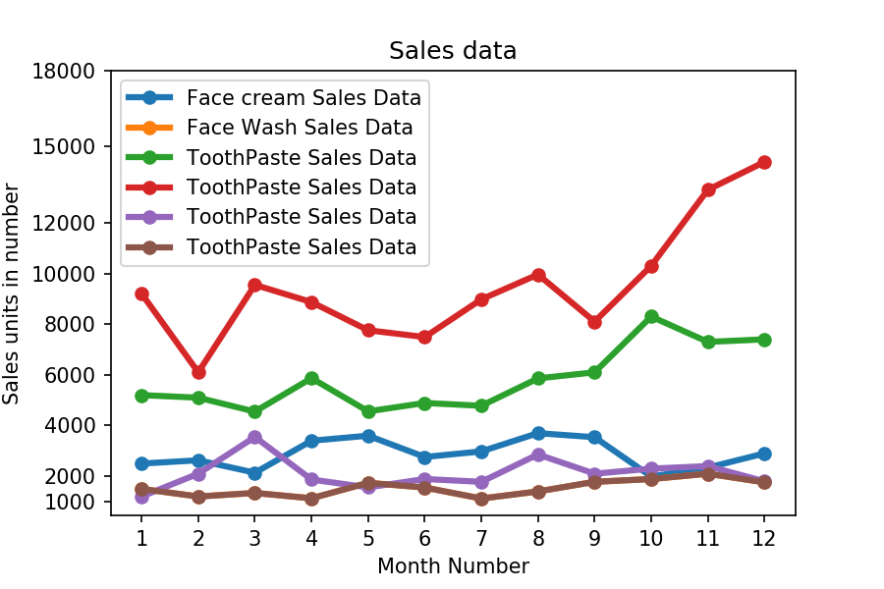

Упражнение 4. Считайте данные о продажах зубной пасты за каждый месяц и покажите их на диаграмме рассеяния.
Также добавьте сетку на сюжет. стиль линии сетки должен быть « -» .
График рассеяния должен выглядеть так.
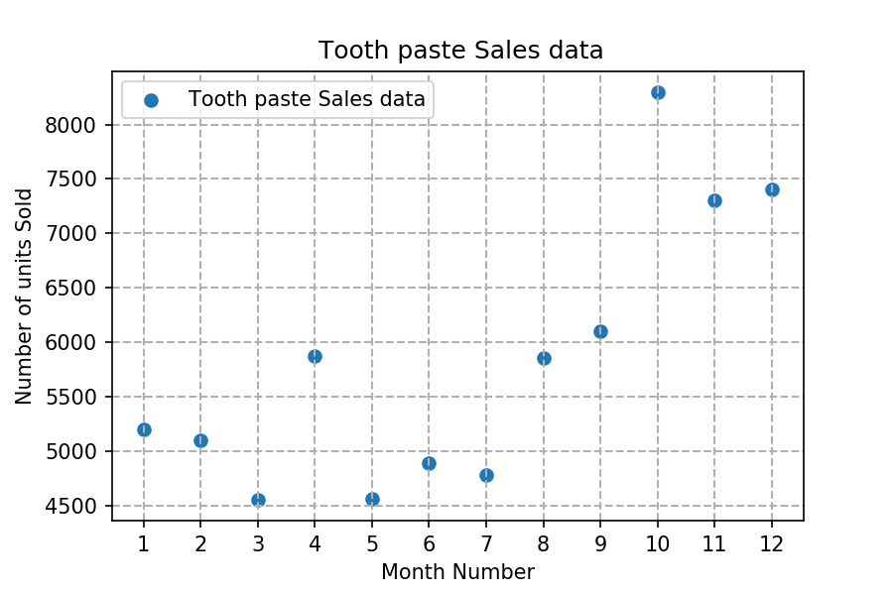

Упражнение 5. Прочтите данные о продажах кремов и средств для мытья лица и покажите их на гистограмме.
Гистограмма должна отображать количество проданных единиц в месяц для каждого продукта. Добавьте отдельную полосу для каждого продукта в той же таблице.
Гистограмма должна выглядеть так.
